**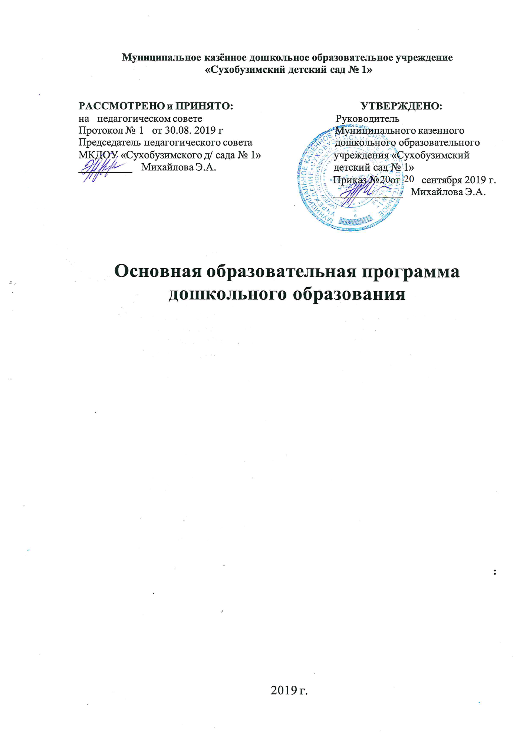  
Положение, устанавливающее порядок доступа**

**педагогических работников**

**МКДОУ «Сухобузимский д/сад№1»**

**к информационно-телекоммуникационным сетям и базам**

**данных, учебным и методическим материалам, материально-техническим средствам обеспечения образовательной деятельности**

**1. Общие положения**

1.1 Настоящий нормативный акт регламентирует порядок доступа

педагогических работников МКДОУ «Сухобузимский д/сад№1»» (далее – Учреждение):

— к информационно-телекоммуникационным сетям;

— к базам данных;

— к учебным и методическим материалам;

— к материально-техническим средствам обеспечения образовательной

деятельности.

1.2. Доступ педагогических работников к вышеперечисленным ресурсам

обеспечивается в целях качественного осуществления образовательной и

иной деятельности, предусмотренной Уставом Учреждения.

1.3. Настоящий Порядок доводится руководителем Учреждения до сведения

педагогических работников при приеме их на работу.

**2. Порядок доступа педагогических работников**

2.1. *Доступ к информационно-телекоммуникационной сети Интернет:*

2.1.1.Доступ педагогических работников к информационно-телекоммуникационной сети Интернет в Учреждении осуществляется с

персональных компьютеров (ноутбуков, планшетных компьютеров и т.п.),

подключенных к сети Интернет.

Учреждения.

2.2. *Доступ к базам данных:*

2.2.1. Педагогическим работникам обеспечивается доступ к следующим

электронным базам данных:

— профессиональные базы данных;

— информационные справочные системы;

— поисковые системы.

2.2.2. Доступ к электронным базам данных осуществляется на условиях,

указанных в договорах, заключенных Учреждением с правообладателем

электронных ресурсов (внешние базы данных).

2.2.3. Доступ к базе данных имеют педагогические работники, ответственные

за внесение в нее данных и изменение данных, относящихся к участникам

образовательного процесса и Учреждению, назначенные приказом

руководителя.

В зависимости от условий, определенных в договорах и лицензионных

соглашениях с правообладателями информационных ресурсов, работа с

электронными документами и изданиями возможна.

2.3. Доступ к учебным и методическим материалам.

2.3.1. Педагогическим работникам по их запросам могут выдаваться во

временное пользование учебные и методические материалы, входящие в

оснащение методического кабинета.

Выдача педагогическим работникам во временное пользование учебных и

методических материалов, входящих в оснащение методического кабинета,

осуществляется работником (ст. воспитатель), на которого возложено

заведование методическим кабинетом. Работник методического кабинета, на которого возложено заведование методическим кабинетом, должен оказать содействие педагогическому работнику в поиске испрашиваемого материала.

Срок, на который выдаются учебные и методические материалы,

определяется работником, на которого возложено заведование методическим

кабинетом.

При получении учебных и методических материалов на электронных

носителях, подлежащих возврату, педагогическим работникам не

разрешается стирать или менять на них информацию.

Работник данного подразделения должен оказать содействие

педагогическому работнику в поиске испрашиваемого материала.

2.4. Доступ к материально-техническим средствам обеспечения

образовательной деятельности

2.4.1. Доступ педагогических работников к материально-техническим

средствам обеспечения образовательной деятельности осуществляется:

– без ограничения к спортивному, музыкальному, и иным помещениям и

местам проведения занятий во время, определенное в расписании занятий;

– к кабинетам, спортивному, музыкальному залам и иным помещениям и

местам проведения занятий вне времени, определенного расписанием

занятий, по согласованию с работником, ответственным за данное

помещение.

2.4.2. Использование движимых (переносных) материально-технических

средств обеспечения образовательной деятельности (видеопроекторы, и др.

имущество) осуществляется заявке, поданной педагогическим работником

(не менее чем за 1 рабочий день до дня использования материально-технических средств), на имя лица, ответственного за сохранность и правильное использование соответствующих средств.

2.4.3. Для копирования или тиражирования учебных и методических

материалов педагогические работники имеют право пользоваться

копировальной техникой.

2.4.4. Для распечатывания учебных и методических материалов

педагогические работники имеют право пользоваться принтером, ламинатором, брошуратором.

2.4.5. Накопители информации (CD-диски, флеш-накопители, карты памяти),

используемые педагогическими работниками при работе с компьютерной

информацией, предварительно должны быть проверены на отсутствие

вредоносных компьютерных программ.